|  |
| --- |
| Hexoft |
| Test Unitarios Funcionales |
| Proyecto Athos |

|  |
| --- |
| Caba Urtizberea, Gonzalo  Mediavilla, Agustín  Miñano, Richard  Suarez, Santiago  29-11-2019 |

Contenido

Introducción 2

Propósito del documento 2

Organización 2

Flujo del Sujeto 2

Carga de Datos del Sujeto 2

Validaciones por campos vacíos 2

DNI alfabético 3

DNI menor a 9 caracteres 3

Nombre o Apellido numéricos 4

Rangos de edad 5

Toma del Test 5

Consistencia de selección 5

Navegabilidad lineal 6

Navegabilidad alternativa 7

Edición de preguntas 8

Finalización del Test 9

Envío de test para su finalización 9

Reenvío de test finalizado 10

Flujo del Profesional 11

# Introducción

## Propósito del documento

El propósito de este documento es recolectar la evidencia funcional de los casos de uso alcanzados por la aplicación al final del esta primera etapa, evaluando los casos de uso básicos en sus flujos esperados y los flujos con errores.

## Organización

Este documento se segmenta por caso de uso y, dentro de cada uno, casos con errores junto con la respuesta del sistema.

# Flujo del Sujeto

En este segmento identificamos los distintos casos de uso que involucran la toma de un test de un Sujeto, principalmente la carga de datos, la toma del test y la finalización.

## Carga de Datos del Sujeto

### Validaciones por campos vacíos

Si intentamos avanzar sin ingresar datos, la aplicación no lo permitirá, resaltando con error todos los campos.

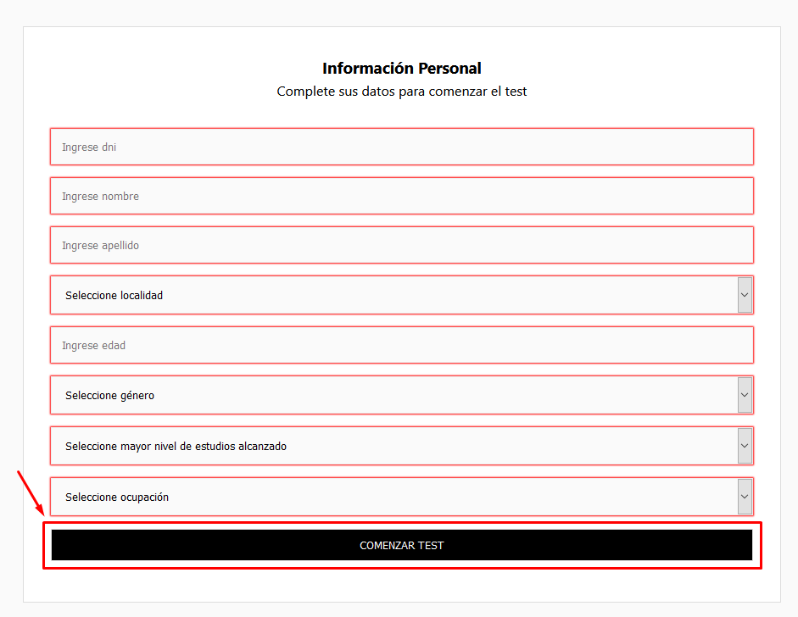

### DNI alfabético

Al intentar agregar un DNI no numérico, nos salta un mensaje de validación.

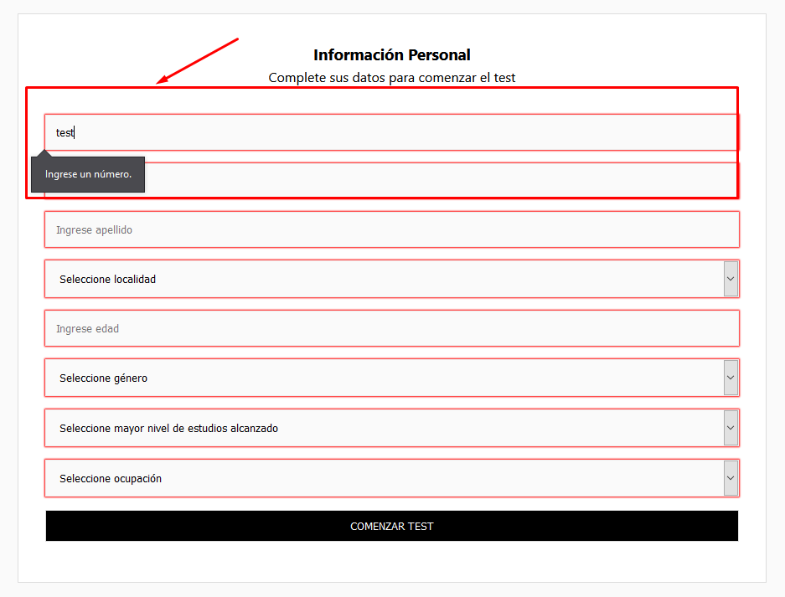

### DNI menor a 9 caracteres

El DNI debe tener al menos nueve caracteres.

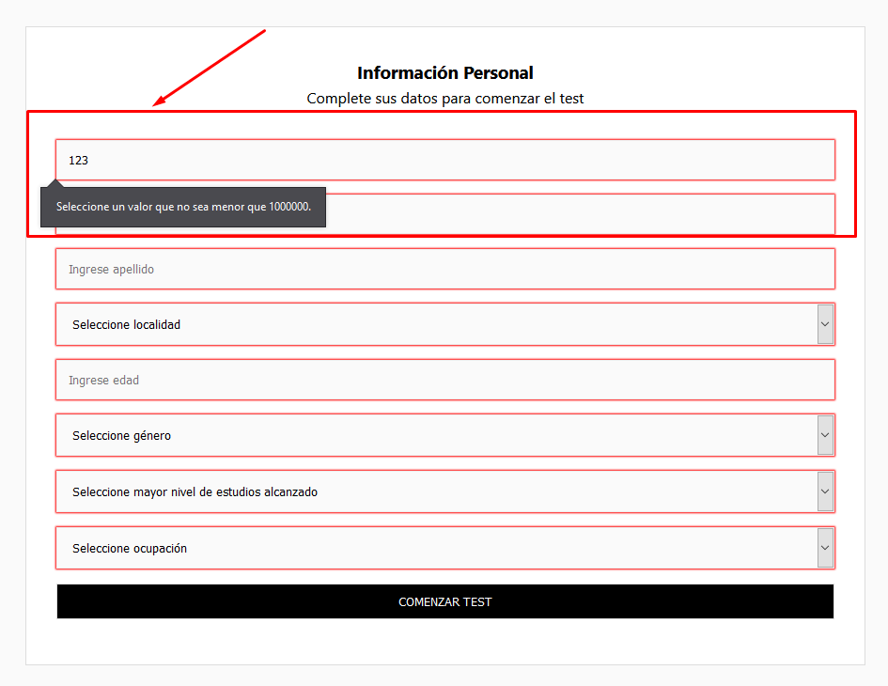

### Nombre o Apellido numéricos

Valida que tanto el nombre como el apellido puedan ser únicamente alfabéticos.

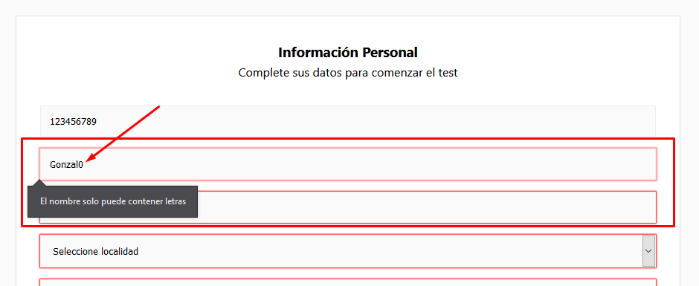

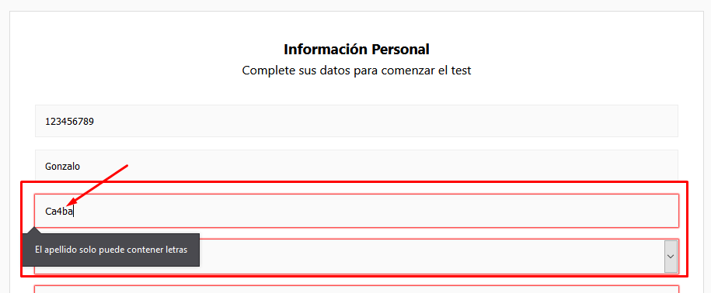

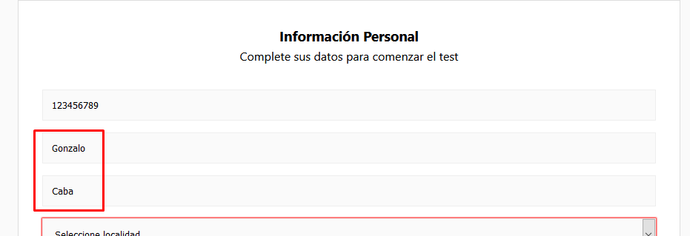

### Rangos de edad

Por requisito de negocio, edad debe estar comprendida entre 18 y 84 años.

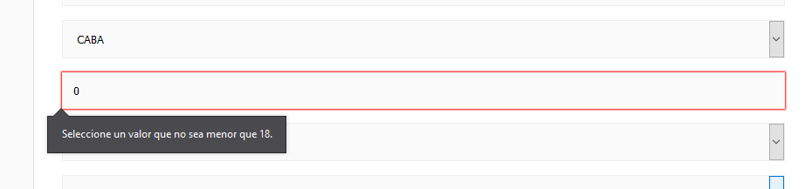

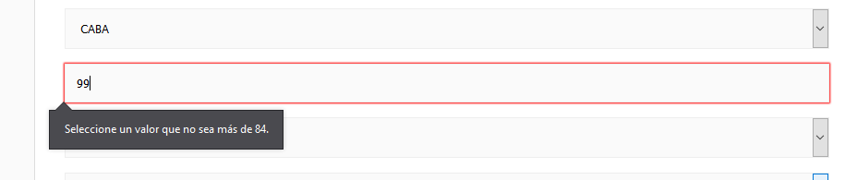

## Toma del Test

### Consistencia de selección

1. El usuario cliquea la opción “verdadero”, la cual queda marcada como seleccionada.

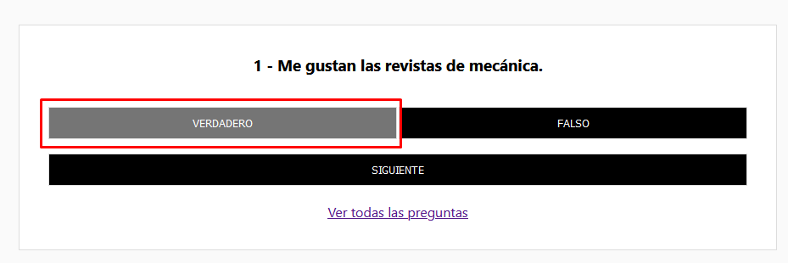

1. Luego, cliquea “falso”, dejando esta seleccionada y la opción “verdadero” se reseta.

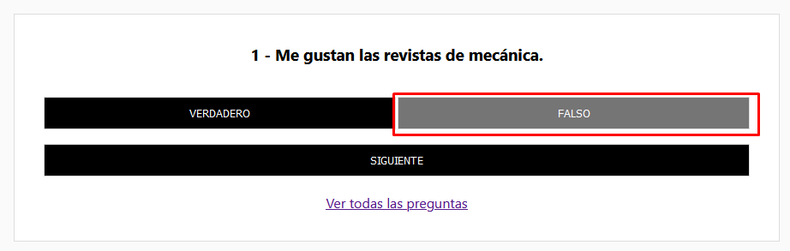

1. Por último, vuelve a cliquear en “falso”, deseleccionando esta opción por si quisiera dejar la pregunta sin contestar.

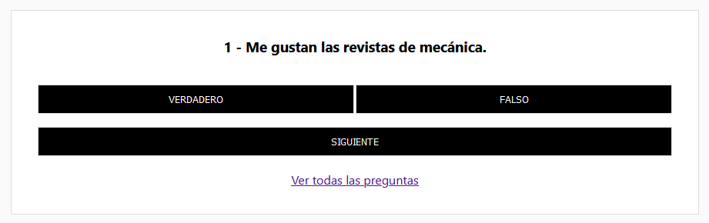

### Navegabilidad lineal

Al cliquear siguiente, el usuario se desplaza desde la pregunta actual hasta la siguiente en secuencia.

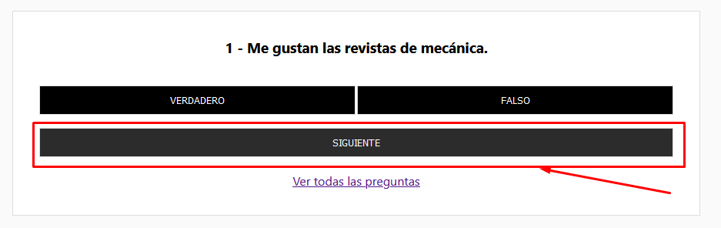

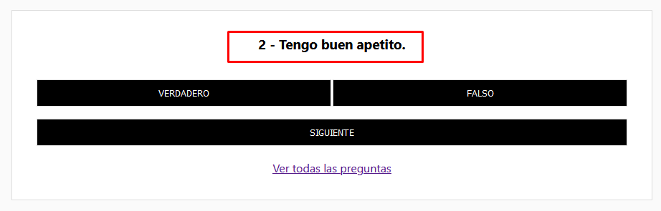

### Navegabilidad alternativa

El usuario podrá saltear entre preguntas de forma no lineal utilizando la opción “Ver todas las preguntas”

1. Click sobre el link “Ver todas las preguntas”.

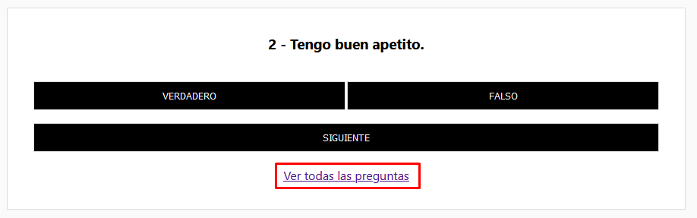

1. Se presenta al usuario el listado de todas las preguntas.

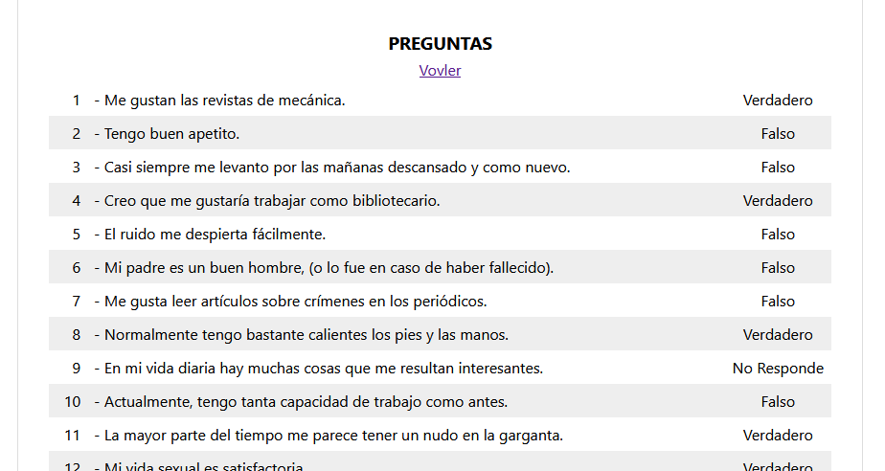

1. El usuario podrá hacer click en Volver en la parte superior para retomar la pregunta actual, o en cualquier pregunta para navegar hacia esta.

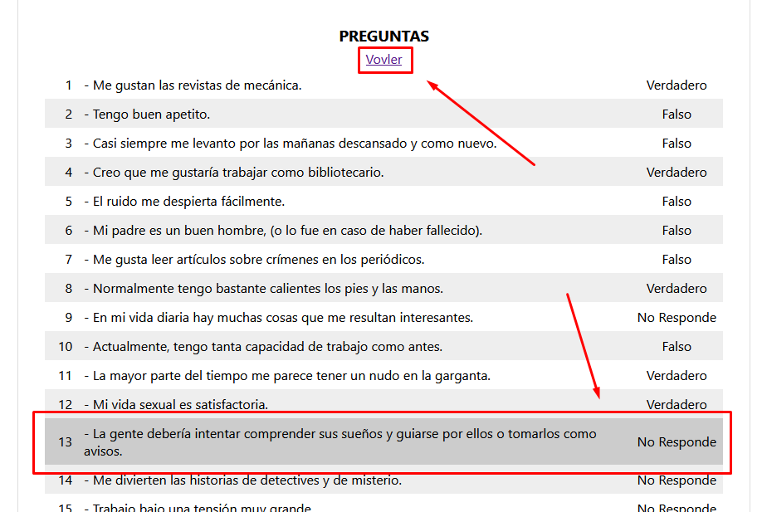

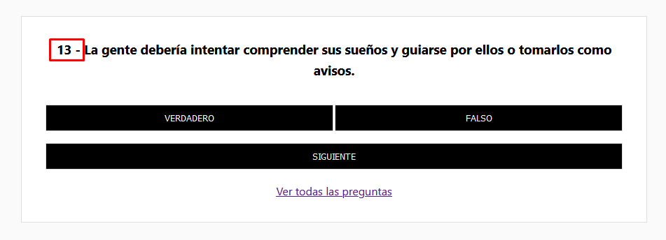

### Edición de preguntas

Si el usuario así lo deseare, podrá mediante el flujo explicado anteriormente, volver a una pregunta previamente respondida y editarla.

1. Se elije una pregunta con un valor ya establecido (en este caso, la 5 con valor Falso).

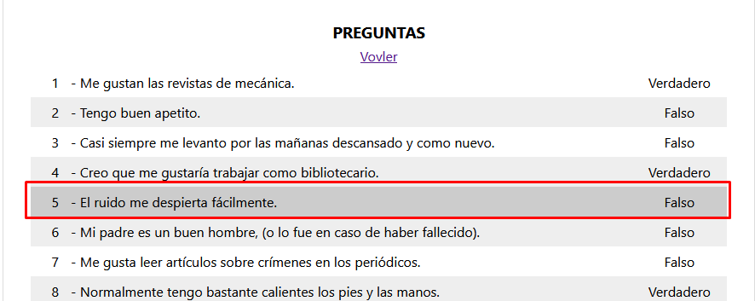

1. Observamos que ya aparece seleccionada con el valor indicado.

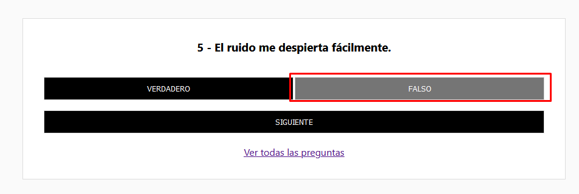

1. Cambiamos el valor y enviamos el resultado con “siguiente”

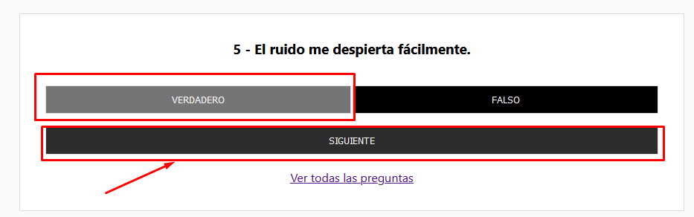

1. Volvemos a la visualización de preguntas y verificamos que el nuevo valor se encuentra consistente.

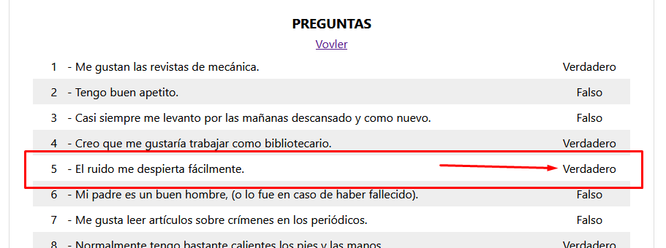

## Finalización del Test

### Envío de test para su finalización

El test puede ser finalizado de dos formas, o bien llegando a la última pregunta, donde el botón “Siguiente” se convierte en “Finalizar”.

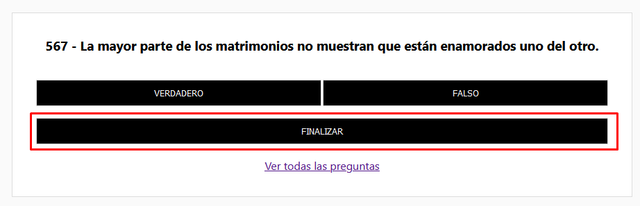

O sino yendo al final de la página de preguntas.

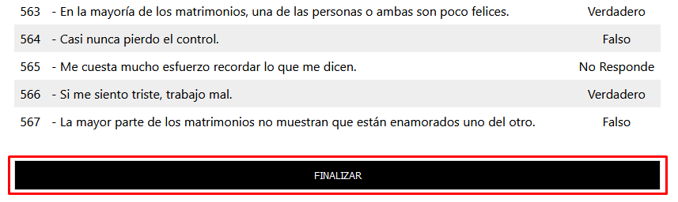

En cualquiera de los casos, vamos a una pantalla que indica que el test ha finalizado.



### Reenvío de test finalizado

Si por error el usuario intentase volver atrás y enviar de nuevo el test (utilizando la funcionalidad del browser), el sistema dará aviso que este test ya ha sido finalizado.

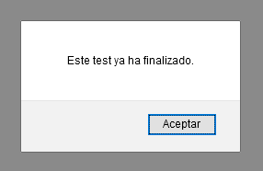

# Flujo del Profesional